GUÍA DE APRENDIZAJE N° 6

ASIGNATURA/MÓDULO: Promoción de estilos de vida activos y saludables. | CURSO: 3° Medio Roble.
DOCENTE: Mario Vergara Olivares
CORREO ELECTRÓNICO DOCENTE: mariovergaraicp@gmail.com
ALUMNO/A: |  | FECHA:
OBJETIVO DE APRENDIZAJE: Mantener un estilo de vida activo saludable por medio de la práctica regular de una variedad de actividades físicas que sean de su interés.
LINK CÁPSULA EDUCATIVA:
LINK VÍDEOS DE APOYO:
LINK TEXTOS ESCOLARES: www.aprendoenlinea.mineduc.cl/
NÚMERO DE PÁGINAS TEXTO ESCOLAR:
INSTRUCCIONES GENERALES AL ESTUDIANTE
1. La presente guía de aprendizaje SI DEBE SER ENVIADA O ENTREGADA PARA SER REVISADA. Puedes utilizar tu cuaderno o imprimirla y desarrollar en la misma guía. Si tienes computador puedes resolverla en un archivo (WORD) y enviarla a tu profesor/a de asignatura y/o módulo, a través de correo electrónico. Los estudiantes que NO tengan la posibilidad de enviar sus guías por correo electrónico, sugerimos mantener sus trabajos en carpetas en forma ordenada, hasta que sean solicitadas por su profesor/a de asignatura y/o módulo.
2. NO OLVIDES indicar en el ASUNTO del correo electrónico, el curso al que perteneces, la guía que consultas y tu nombre. Por ejemplo, “1°MEDIO ROBLE, GUIA 6, NOMBRE ESTUDIANTE”, para poder agilizar la respuesta que esperas.
3. RECUERDA que, en caso de dudas, puedes comunicarte con tu profesor/a de asignatura y/o módulo de lunes a viernes, de 08:30 a 17:00 horas, a través de correo electrónico. Recibirás tu respuesta en un máximo de 3 días hábiles.

ACTIVIDAD:

A continuación rutina de entrenamiento en casa. Realizarla 3 veces por semana como mínimo. El objetivo de esta rutina de entrenamiento es poder mantenernos activos, optimizar nuestro tiempo y mejorar nuestra forma física. A continuación podrán visualizar 8 ejercicios que pueden ser realizados en casa.

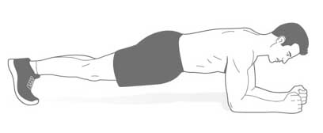  1.- Plancha Frontal  4 Series x 30 Segundos c/u. | 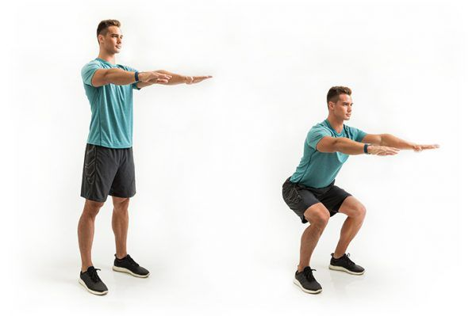  2.- Sentadilla  3 Series x 12 Repeticiones.
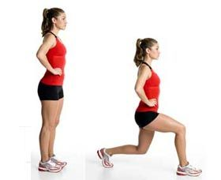  3.- Estocadas  3 Series x 10 Repeticiones por cada pierna. | 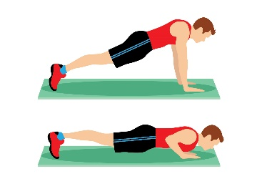  4.- Push Up  3 Series x 8 -12 repeticiones-  Variación – Apoyo de Rodillas
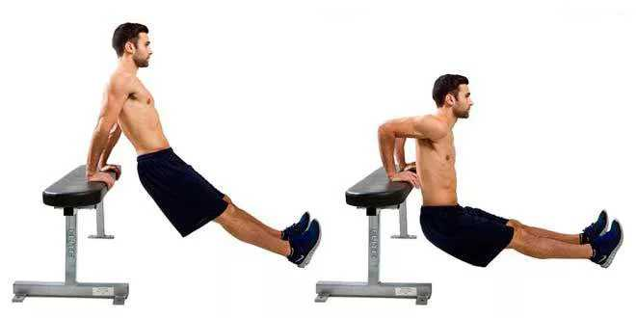  5.- Tríceps en Banco  3 Series x 15 repeticiones.  Variación – Pueden cambiar el banco por una silla.  Variación - Ubicar pies en altura. | 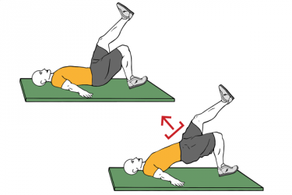  6.- Puente de Glúteo Unipodal.  3 Series x 10 Repeticiones por pierna.  Variaciones – Realizarlo con ambas piernas al mismo tiempo.
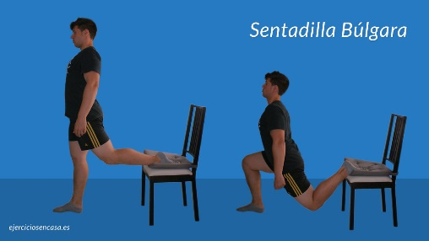  7.- Sentadilla Búlgara  3 Series x 10 Repeticiones.  Variaciones - Agregar peso. | 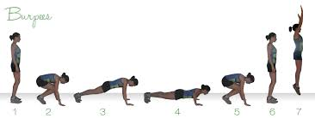  8.- Burpees  4 Series x 10 Repeticiones.
- Serie: Las series agrupan cierto número de repeticiones, separadas por periodos de descanso o por la realización de ejercicios distintos. Ejemplo: 3 Series x 12 repeticiones quieres decir que debo hacer 3 veces 12 repeticiones del mismo ejercicio.
- Repeticiones: Cantidad de veces que debo repetir un ejercicio por serie.
- Variaciones: Cambios que puede sufrir un ejercicio para aumentar o disminuir su dificultad. Además una variacion puede ser aumentar o disminuir el número de series o repeticiones.

